南京理工大学紫金学院

微信公众平台开发课程实验报告



课程编号： | 03271021
课程名称： | 微信公众平台开发
学 院： | 计算机与人工智能学院
专 业： | 计算机科学与技术
学 号： | 2315302125
姓 名： | 崔子霖
指导教师： | 任 凯

2026年9月

实验1 “本地生活”实验
一、实验目的和要求
1. 掌握页面样式的导入方法，能够灵活运用该方法导入公共样式；
2. 掌握swiper和swiper-item组件的使用方法，能够灵活运用swiper和swiper-item组件完成轮播图的制作；
3. 掌握text组件的使用方法，能够灵活运用text组件定义行内文本；
4. 掌握Flex布局的使用方法，能够使用Flex布局的相关属性完成页面布局。
二、实验项目摘要
1、创建项目、配置页面和复制素材；
推荐创建空项目的方法为：
- 新建一个小程序，如图所示分别输入项目名和存储位置，输入注册好的AppID等，不使用模板；
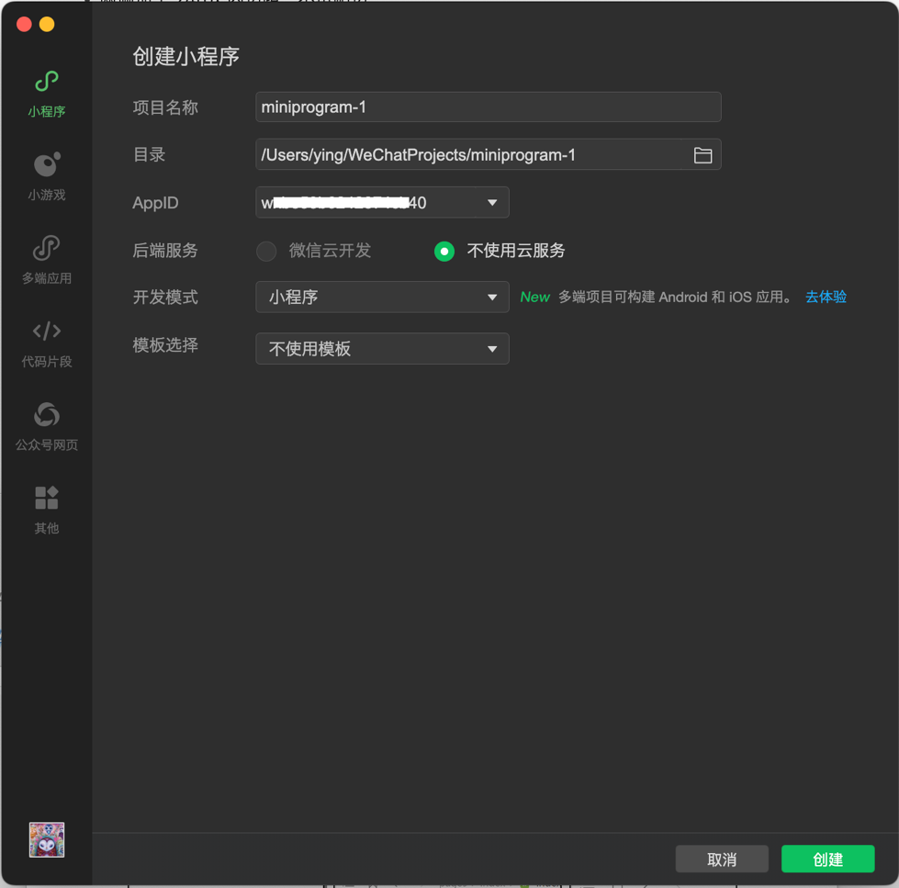
- 清空app.js、index.wxml、index.js文件如下图所示：
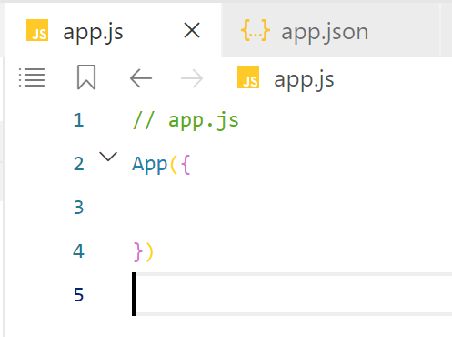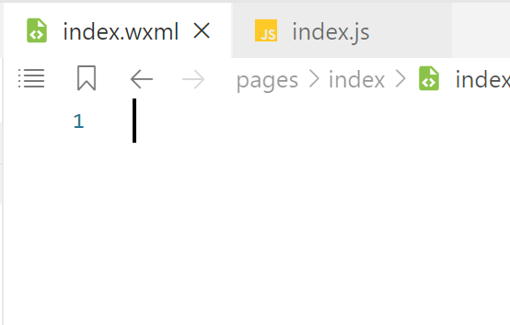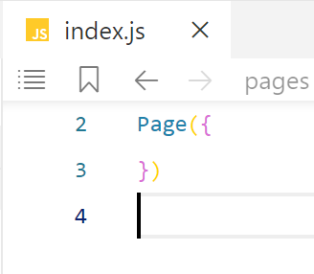
- App.json文件内容如下图所示：
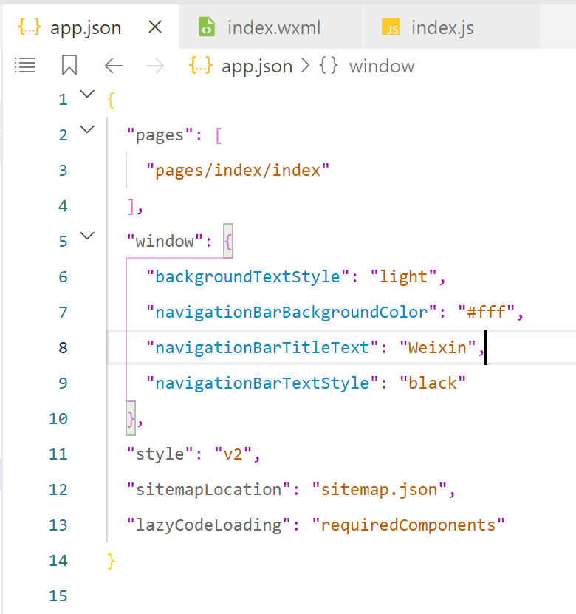
2、实现“本地生活”微信小程序的页面结构：
（1）通过swiper和swiper-item组件实现轮播图效果；
（2）使用text组件和Flex布局实现九宫格。
3、实现“本地生活”微信小程序的页面样式。
选做：
1、在轮播图上方增加圆形头像和昵称，头像大小为宽100rpx高100rpx，加灰色圆形边框，头像外间距10rpx间距；头像后面加文字，文字字号设置为30rpx，和头像保持20rpx的间距，交叉轴保持居中显示。点击头像后可以获取当前微信用户头像，点击昵称后可以获取当前微信用户昵称，效果图如下供参考：
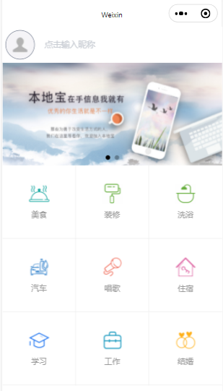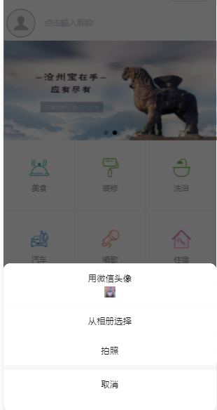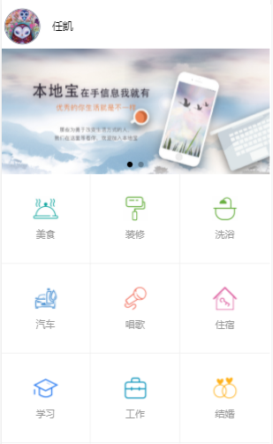
2、安装Trea等AI工具，自行设计提示词对代码进行润色，润色后如果有错误的利用已学知识点进行修改，下图效果供参考。
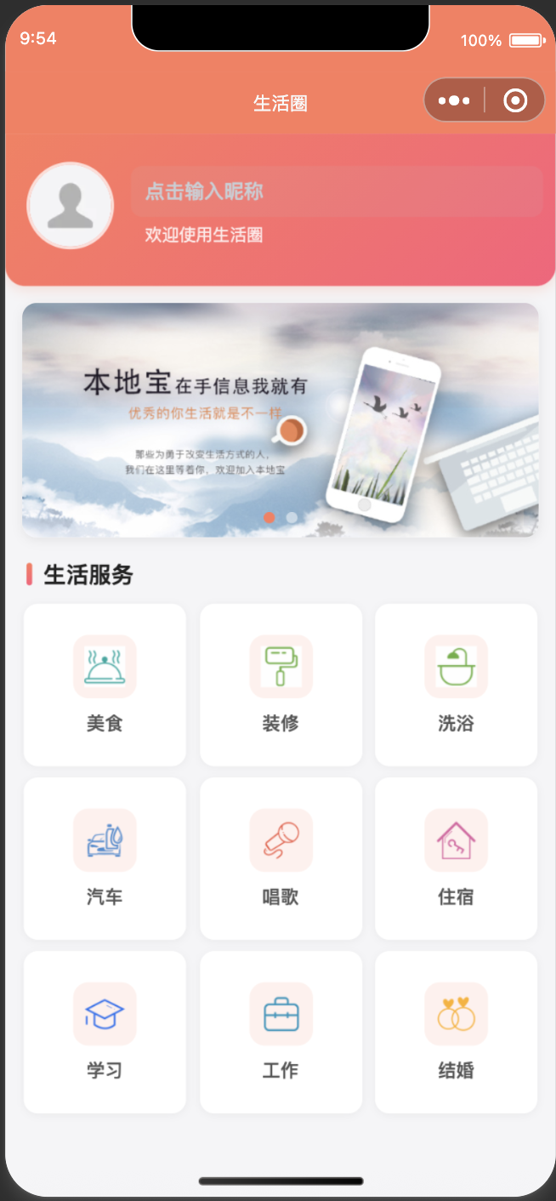
三、实验结果与分析（详细给出各个界面的设计思路，代码说明和运行界面截图）
实现功能与界面设计
首页采用用户信息、轮播图、九宫格和生活提示四个区域。九宫格通过 Flex 换行布局形成三列，图片使用项目内素材，统一样式通过 app.wxss 的 @import 引入。头像固定为100rpx正方形并使用灰色圆形边框，昵称与头像交叉轴居中。点击九宫格进入对应的服务指南，按钮提供操作反馈。
页面初始化从本地存储恢复头像和昵称；用户通过 chooseAvatar 按钮主动选择头像，通过 type=nickname 输入框填写昵称。昵称在 blur 事件中保存，头像保存为本地持久文件后记录路径。这里采用用户主动操作接口，避免参考旧式接口强制获取个人资料。
项目结构与关键技术
miniprogram/app.json 配置首页与详情页；styles/common.wxss 定义公共样式；pages/index/index.* 实现首页；pages/detail/detail.* 实现指南与提醒；assets/ 保存原创插画。
swiper 的 autoplay、circular 和 indicator-dots 对应自动轮播、循环和指示点。wx:for 遍历九个入口，事件从 e.currentTarget.dataset.name 获取入口名称，再调用 wx.navigateTo。个人信息保存在 profile 本地存储键中，不上传服务器。
源代码如下：
以下为 miniprogram/pages/index/index.js 的实际代码摘录。完整代码随独立项目提交。
openService(e) {
wx.navigateTo({
url:
"/pages/detail/detail?name=" +
encodeURIComponent(e.currentTarget.dataset.name),
});
},
});
测试结果与运行说明
测试项目 | 结果 | 依据
九宫格与轮播显示 | 通过 | 微信开发者工具模拟器
昵称设置与保存 | 通过 | 微信开发者工具模拟器
九宫格跳转和反馈 | 通过 | 微信开发者工具模拟器
运行环境为macOS、微信开发者工具Stable 2.01.2510280、小程序基础库3.10.3。截图直接来自开发者工具模拟器，相关操作与断言记录位于tests目录。
典型故障与分析
实际编译发现 WXML 不能调用 JavaScript 的 substring 方法，因此预先生成 initials 数组供模板渲染。截图核对时发现城市文字宽度不足，已调整昵称宽度并设置城市最小宽度，避免南京二字换行。
实验总结
本实验串联了公共样式、轮播组件、Flex 布局和事件路由。页面数据决定渲染结果，点击入口通过 dataset 把界面内容传到逻辑层；小程序的个人信息选择应由用户主动触发。
结果截图如下：
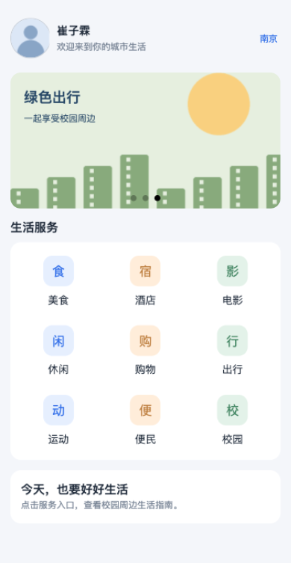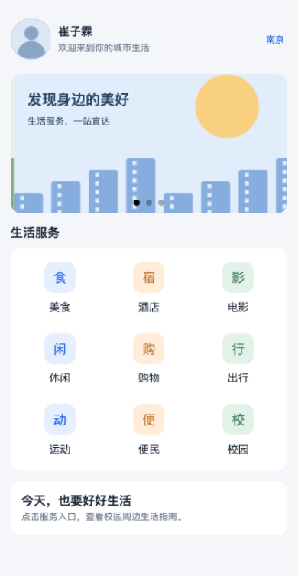
图1 首页轮播与九宫格
图2 昵称更新与本地保存

结果截图续
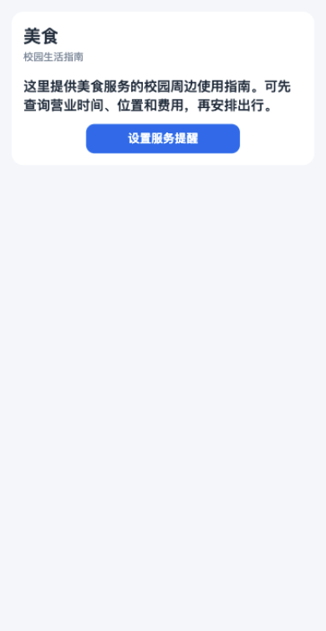
图3 美食入口与操作反馈

